**LAPORAN**

**PRAKTIKUM APLIKASI KOMPUTER**

**“APLIKASI PENGOLAH KATA”**



**WA ODE ASRIYANI**

**E1E122034**

**FAKULTAS TEKNIK**

**JURUSAN TEKNIK INFORMATIKA**

**UNIVERSITAS HALUOLEO**

**KENDARI**

**2022**

**KEMENTRIAN PENDIDIKAN, KEBUDAYAAN RISET DAN TEKNOLOGI**

**UNIVERSITAS HALU OLEO**

**FAKULTAS TEKNIK**

**JURUSAN TEKNIK INFORMATIKA**

Alamat : Jl. H.E.A Mokodompit Kampus Baru Tridarma Anduonohu, Kendari 92132

Tlp. (0401) 3195287, 3194347, 319083 Kendari Website : eng.uho.ac.id

**LEMBAR ASISTENSI**

**NAMA : WA ODE ASRIYANI**

**STAMBUK : E1E122034**

**MATA KULIAH : PRAKTIKUM APLIKASI KOMPUTER**

**JURUSAN : TEKNIK INFORMATIKA**

**JUDUL PRAKTIKUM : APLIKASI PENGOLAH KATA**

**KELOMPOK : VI (ENAM)**

|  |  |  |  |
| --- | --- | --- | --- |
| **No.** | **Hari/Tanggal** | **Uraian** | **Paraf** |
| 1. | Senin, 7 November 2022 | * Perbaiki judul, letak identitas tabel, tujuan dan manfaat. * Nama dagang dan singkatan selain bahasa asing jangan di italic. |  |
| 2. | Rabu, 9 November 2022 | * Label gambar dan gambar harus satu halaman * Awal halaman tidak boleh diawali dengan gambar * Perbaiki saran dan kesimpulan |  |
| 3. | Kamis, 10 November 2022 |  |  |

**Kendari, 2022**

**Asisten Dosen**

**Muhamad Amhar Rayadin**

**E1E120037**

# KATA PENGANTAR

Puji syukur kita panjatkan atas kehadirat Allah SWT.atas segala rahmat dankarunianya sehingga laporan pratikum hardware pada komputer ini bisaterselesaikan dengan baik.Adapun laporan ini saya susun sebagai syarat untukmemenuhi tugas mata kuliah Aplikasi Komputer.

Dalam penyusunan laporan ini,saya mengucapkan terima kasih sebesarbesarnya kepada semua pihak yang telah membantu menyelesaikan laporan ini, utamanya kepada Bapak Rizal Adi Saputra, ST. M.Kom selaku dosen pengampu mata kuliah Paktikum Aplikasi Komputer, Kakak Muhammad Amhar Rayadin selaku pembimbing yang membantu menyusun laporan ini dan juga kepada teman-teman kelompok yang saling membantu dalam menyusun laporan masingmasing.

Saya selaku penyusun menyadari bahwa laporan praktikum ini belumlahdikatakan sempurna.untuk itu saya dengan sangat terbuka menerima kritik dansaran dari pembaca sekalian,semoga praktikum ini bermanfaat bagi kita semua.

Kendari, 7 November 2022

Wa Ode Asriyani

# DAFTAR ISI

KATA PENGANTAR iv

DAFTAR ISI v

DAFTAR GAMBAR xiii

DAFTAR TABEL xv

BAB I PENDAHULUAN 16

1.1 Landasan Teori 16

1.1.1 Pengertian Microsoft Office dan Microsoft Word 16

1.1.2 Sejarah/perkembangan Microsoft Word 16

1.1.3 Kelebihan dan kekurangan aplikasi Microsoft Word 18

1.2 Tujuan 20

1.3 Manfaat 20

BAB II METODOLOGI PRAKTIKUM 21

2.1 Waktu dan Tempat 21

2.1.1 Waktu 21

2.1.2 Tempat 21

2.2 Alat dan Bahan 21

2.2.1 Alat 21

2.2.2 Bahan 21

2.3 Prosedur Praktikum 21

BAB III HASIL DAN PEMBAHASAN 23

3.1 Hasil Praktikum Cara Menggunakan Word 23

3.1.1 Membuat File Baru 23

3.1.2 Menyimpan File 24

3.1.3 Membuka File 24

3.1.4 Pengaturan *Size* dan *Margin* / *Page* *Setup* 25

3.1.5 Pengaturan Jenis Huruf dan Ukuran Huruf 27

3.1.6 *Margin* dan *Paragraph Spacing* 27

3.1.7 Bullets dan Numbering 27

3.1.8 Membuat Tabel 28

3.1.9 Membuat Gambar 29

3.1.10 Menggunakan *Shapes* 30

3.1.11 Mengelola Gambar 31

3.1.12 Mengatur *Header* dan *Footer* 33

3.1.13 *Symbol* and *Equation* 34

3.1.14 Membuat Referensi 35

3.2 Analisis dan Pembahasan 40

3.2.1 Menu Bar Pada Microsoft Word 40

3.2.2 Shortcut Pada Microsoft Word 50

BAB IV PENUTUP 57

4.1 Kesimpulan 57

4.2 Saran 57

DAFTAR PUSTAKA 58

LAMPIRAN 59

# DAFTAR GAMBAR

Gambar 3. 2 Tampilan awal Microsoft Word 2019 17

Gambar 3. 3 Lembar kerja Microsoft Word 2019 18

Gambar 3. 4 Menyimpan file pada Microsoft Word 2019 18

Gambar 3. 5 *Step* membuka file pada Microsoft Word 2019 19

Gambar 3. 6 Mencari file yang ingin di buka. 19

Gambar 3. 7 Menu *Layout* 20

Gambar 3. 8 Memilih *size* 20

Gambar 3. 9 Memilih *Margin* 20

Gambar 3. 10 Mengatur *font* dan ukurannya 21

Gambar 3. 11 Menu *Tools paragraph* 21

Gambar 3. 12 *Bullets* dan *Numbering* 22

Gambar 3. 13 Menu *insert table* 22

Gambar 3. 14 Menu *insert pictures* 23

Gambar 3. 15 Memasukan gambar 23

Gambar 3. 16 Memilih jenis/bentuk *shapes* 24

Gambar 3. 17 Menempatkan *basic shapes* yang telah dipilih 25

Gambar 3. 18 Menu bar format *shapes* 25

Gambar 3. 19 Menu *picture format, arrange* 26

Gambar 3. 20 Menu format *size* 26

Gambar 3. 21 Menu *size*, opsi *crop* gambar 26

Gambar 3. 22 Bar *format, picture style* 27

Gambar 3. 23 *Group Header & Footer* 27

Gambar 3. 24 Pilihan *header* 28

Gambar 3. 25 Menu *design* 28

Gambar 3. 26 Bar menu *Equation* dan *Symbol* 29

Gambar 3. 27 Menu *style teks* 29

Gambar 3. 28 Menu *bar References* 30

Gambar 3. 29 Menu *Table of contents* 30

Gambar 3. 30 Menu *Cutom Table of contents* 30

Gambar 3. 31 dialog *Table of contents, options* 31

Gambar 3. 32 Menu *insert caption* 31

Gambar 3. 33 Membuat label gambar 32

Gambar 3. 34 Menu *bar References, group Captions* 32

Gambar 3. 35 Opsi *Citation & Bibliography* 33

Gambar 3. 36 Menu *style* 33

Gambar 3. 37 Menu *insert citation* 34

Gambar 3. 38 Menu *menage source* 34

Gambar 3. 39 Menu file 35

Gambar 3. 40 Menu home 36

Gambar 3. 41 Menu *insert* 37

Gambar 3. 42 Menu *design* 39

Gambar 3. 43 Menu *Layout* 40

Gambar 3. 44 Menu *References* 40

Gambar 3. 45 Menu *Mailings* 41

Gambar 3. 46 Menu *Review* 42

Gambar 3. 47 Menu *View* 43

# DAFTAR TABEL

Tabel 2.1 Alat serta fungsinya 14

Tabel 2. 2 Bahan serta fungsinya 14

Tabel 3. 1 Sub menu pada bar *file* 34

Tabel 3. 2 sub menu pada bar *Home* 35

Tabel 3. 3 sub menu pada bar *Insert* 35

Tabel 3. 4 sub menu *design* pada Microsoft Word 37

Tabel 3. 5 sub menu pada bar *Layout* 37

Tabel 3. 6 sub menu pada bar *References* 38

Tabel 3. 7 sub menu pada *bar mailings* 39

Tabel 3. 8 sub menu yang terdapat pada bar *review*. 40

Tabel 3. 9 sub menu pada Menu *view* 41

Tabel 3. 10 conton *shortcut* Microsoft Word 42

# BAB I

# PENDAHULUAN

## 1.1 Landasan Teori

### 1.1.1 Pengertian Microsoft Office dan Microsoft Word

Microsoft Office adalah software atau perangkat lunak yang berisi paket aplikasi perkantoran. yang dibuat oleh perusahan yang sangat terkenal yaitu Microsoft. Program Microsoft Office ini dirancang untuk berjalan dibawah sistem operasi Windows dan Mac Os X. Aplikasi yang terdapat dalam program Microsoft Office antara lain yaitu Microsoft Word, Microsoft Excel, Microsoft Powerpoint, Microsoft Visio, Microsoft Access, Microsoft Outlook, Microsoft Publisher, Microsoft Info Path. Salah satu aplikasi yang sering digunakan yaitu Microsoft Word.

Microsoft Word merupakan sebuah program yang merupakan bagian dari paket instalasi Microsoft Office, berfungsi sebagai perangkat lunak pengolah kata meliputi membuat, mengedit, dan memformat dokumen. Perangkat lunak pengolah kata atau word processing adalah program yang digunakan untuk mengolah dokumen berupa teks misalnya surat, kertas kerja, brosur, kartu nama, buku, jurnal, dan lainlain. Microsoft Word tersedia di berbagai jenis sistem operasi. Aplikasi ini telah didistribusikan di sistem operasi Microsoft Windows, Mac OS, IOS, dan Android.

### 1.1.2 Sejarah/perkembangan Microsoft Word

Microsoft Word pertama kali diperkenalkan pada dunia di tanggal 25 Oktober 1983. Waktu itu, nama yang dimilikinya bukanlah Microsoft Word, melainkan *Multi Tool Word*. Di awal perilisannya, *Multi Tool Word* hanya bisa digunakan untuk sistem Xenix, karena waktu itu belum ada Microsoft Windows. Di tahun-tahun berikutnya, seiring dengan perkembangan teknologi, *Multi Tool Word* dikembangkan agar bisa digunakan oleh sejumlah platform lainnya, seperti komputer IBM, Apple Macintosh, komputer AT&T Unix, Atari ST, OS/2, SCO Unix dan macOS. Perangkat lunak ini baru bisa digunakan untuk Microsoft Windows di tahun 1989.

Sejak dari kemunculannya, Microsoft telah menerapkankonsepWYSIWYG(What You See Is What You Get). Konsep ini kurang lebih bermakna apapun yang terlihat pada monitor komputer maka itulah yang akan diperoleh pada saat tercetak pada mesin pencetak. Perkembangan awal aplikasi Microsoft Word belumlah sepopuler sekarang. Pada zamannya, aplikasi pengolah kata dikuasai oleh program bernama WordStar dan Wordperfect. Microsoft kemudian melakukan pengembangan aplikasi lebih lanjut dengan merilis versi 2.0 pada sekira tahun 1985. Fitur-fitur yang ditambahkan ke dalam aplikasi Microsoft Word versi baru ini misalnya fitur pemeriksaan ejaan (spelling) dan penghitung jumlah kata (Word Counter). Selain itu, Microsoft juga terus mengembangkan perangkat lunak ini untuk dapat berjalan pada sistem operasi selain UNIX, termasuk di dalamnya sistem operasi DOS dan Macintosh.

Tahun 1993, Microsoft merilis Word versi 6.0 yang bisa berjalan pada semua sistem operasi yang lazim digunakan pada saat itu. Word 6.0 juga menjadi versi terakhir yang bisa berjalan pada sistem operasi DOS dan juga versi terakhir yang penamaannya menggunakan nomor versi. Pada versi berikutnya, Microsoft menamai perangkat lunaknya sesuai dengan tahun rilis produk perangkat lunak tersebut. Perkembangan aplikasi Microsoft Word kurang lebih tergambar pada daftar urutan di bawah ini.

1. Word for DOS

2. Word for Windows (Tahun 1989 – 1995)

3. Microsoft Office Word 95 (Windows 95)

4. Microsoft Office Word 97 (Windows XP)

5. Microsoft Office Word 2000 (Windows 2000)

6. Microsoft Office Word 2003

7. Microsoft Office Word 2007

8. Microsoft Office Word 2010

9. Microsoft Office Word 2013

10. Microsoft Office Word 2016

11. Microsoft Office Word 2019

Selain versi-versi mayor tersebut, juga terdapat aplikasi Microsoft Word versi minor (pengembangan dengan skala lebih kecil). Misalnya pada versi aplikasi Microsoft Word 98, Microsoft Office 2001, dan seterusnya.

### 1.1.3 Kelebihan dan kekurangan aplikasi Microsoft Word

Kepopuleran dari program ini tidak terlepas dari kelebihan dan kekurangan Ms Word. Kelebihan dan kekurangan Microsoft Wordini adalah perbandingan dari versi yang terbaru karena Microsoft Word seringkali mengalami pembaruan atau upgrade sehingga kekurangan dan kelebihan Microsoft Word bisa berubah-ubah.

Adapun kelebihan dari Microsoft Word adalah sebagai berikut :

1. Tampilan mudah dimengerti bahkan untuk pemula sekalipun.
2. Terdapat fitur dasar yang berguna untuk menulis dan mengedit dokumen.
3. Memiliki beberapa versi yang lebih upgrade daripada versi sebelumnya.
4. Fitur versi terbarunya lebih memudahkan pengguna misalnya adanya fitur *References* yang berguna untuk membuat daftar pustaka atau daftar isi secara mudah. Fitur ini yang tidak ditemukan pada versi 2003.
5. Ada fitur yang membantu Anda menyisipkan dan mengedit format gambar yaitu pada menu *Insert* dan *Clipboard* sehingga dokumen yang Anda buat tidak hanya berisikan tulisan.
6. Adanya fitur *Office Button* yang ada di ujung paling kiri Ms Word. Fitur ini sangat berguna untuk menggantikan fitur penting yang ada di dalam menu supaya lebih mudah ditemukan seperti *New* document, save, *save as*, *Print*, dsb.
7. Pengaturan naskah dokumen dapat beragam mulai dari ukuran kertas, hingga pengaturan *Margin*, dan tata letak.
8. Kelebihan lainnya dari versi terbaru Microsoft Wordyaitu kecepatan *loading* lebih cepat dibandingkan dengan versi sebelumnya.
9. Gaya tulisan yang ada pada versi barunya lebih banyak dan beragam. Anda dapat mengubanhnya di menu *toolbar* *font* pada layar Ms. Word.
10. Adanya menu *Smartart* yang memudahkan untuk memilih *template* dokumen.
11. Adanya fitur *Quick Access Toolbar* yang mempermudah untuk mendapatkan fitur tersebut dengan mengklik *ikon* yang dimaksud.
12. Tampilan menu yang ada di *toolbar* sangat sederhana sehingga terkesan lebih simple digunakan dibandingkan pada versi lamanya.
13. Adanya *preview* yang ada pada setiap *ikon* apabila Anda mendekatkan kursor pada *ikon* tersebut
14. Tidak hanya di Ms Excel, di Microsoft WordAnda juga dapat memasukkan rumus dengan menggunakan fitur *Equation* dan *Symbol*.
15. Untuk komponen seperti. *NET* dan *WEB* dapat mendukung Microsoft Worduntuk bekerja lebih optimal.

Adapun kekurangan dari Microsoft Word adalah sebagai berikut :

1. Harga lisensi yang tidak murah. Sebuah lisensi Microsoft 365 *Family* di tahun 2022 ini dihargai $99.99/tahun. Artinya, Anda diharuskan merogoh kocek senilai kurang lebih Rp 1.400.000 untuk bisa menikmati Microsoft Word dan *bundle* aplikasi Microsoft Office yang lainnya di dalam Microsoft 365 *Family*.
2. Semakin baru versinya, maka semakin berat dan membutuhkan spesifikasi yang lebih tinggi lagi yaitu *processor* sebesar 500 MHz, RAM 256 MB, VGA 64 MB, dan HDD 600 MB sehingga diperlukan spesifikasi komputer maupun laptop yang lebih mumpuni lagi.
3. Pada versi terbarunya, terdapat perubahan tampilan sehingga pengguna versi lama akan sedikit kebingungan untuk memilih fitur karena letaknya sedikit berbeda dibandingkan dengan Microsoft Word 2003.
4. Penyimpanan dokumen Microsoft Word terbaru berformat. docx. Jadi, jika dibuka di Microsoft Word lama seperti 2003, tidak akan bisa terbaca.
5. Dapat menyebabkan laptop atau PC menjadi lemot karena spesifikasinya yang berat.
6. Banyaknya versi yang baru, menjadikan *user* yang ingin mendownloadnya sering menganti-ganti versi Microsoft Word.
7. Pemasangan lisensi pada Microsoft Word membutuhkan waktu dan relatif sulit bagi orang yang tidak terbiasa.
8. Pada Microsoft Word 2019, hanya bisa dipakai di Windows 8 dan 10.
9. Untuk menginstal Microsoft Word membutuhkan kuota internet yang tidak sedikit karena ukurannya yang besar.
10. Tab kontekstual dan *style* *gallery* yang ada terkesan sedikit mengganggu tampilan.
11. Banyak fitur yang jarang digunakan karena pengguna kebanyakan hanya menggunakan program ini untuk kegiatan tulis-menulis atau surat-menyurat.

## 1.2 Tujuan

Adapun tujuan dari Praktikum Aplikasi Komputer materi “Aplikasi Perkantoran Pengolah Kata” adalah sebagai berikut :

1. Dapat menjelaskan apa itu Microsoft Office Word.
2. Untuk memaparkan fungsi dari Microsoft Word.
3. Dapat memaparkan cara mengoperasikan aplikasi perkantoran (Microsoft Word).

## 1.3 Manfaat

Adapun manfaat dari praktikum aplikasi komputer materi “Aplikasi Perkantoran Pengolah Kata” adalah sebagai berikut:

1. Dapat mengetahui apa itu Microsoft Office Word.
2. Dapat memahami fungsi dari Microsoft Word.
3. Dapat memahami cara mengoperasikan aplikasi perkantoran (Microsoft Word).

# BAB II

# METODOLOGI PRAKTIKUM

## 2.1 Waktu dan Tempat

### 2.1.1 Waktu

Praktikum aplikasi komputer materi “Aplikasi Perkantoran Pengolah Kata” dilaksannakan pada tanggal 28 Oktober 2022, pukul 13.40(WITA) sampai selesai.

### 2.1.2 Tempat

Adapun tempat pelaksanaan Praktikum Aplikasi Komputer materi “Aplikasi Perkantoran Pengolah Kata” dilaksanakan secara online di *Virtual Meeting* (Zoom).

## 2.2 Alat dan Bahan

### 2.2.1 Alat

Adupun alat yang digunakan dalam praktikum Aplikasi Komputer materi “Aplikasi Perkantoran Pengolah Kata” adalah sebagai berikut:

Tabel 2. Alat serta fungsinya

|  |  |  |
| --- | --- | --- |
| No. | Alat | Fungsi |
| 1. | Laptop | Menjalankan Aplikasi Microsoft Word |

### 2.2.2 Bahan

Adupun bahan yang digunakan dalam praktikum Aplikasi Komputer materi “Aplikasi Perkantoran Pengolah Kata” adalah sebagai berikut:

Tabel 2. Bahan serta fungsinya

|  |  |  |
| --- | --- | --- |
| No. | Bahan | Fungsi |
| 1. | Microsoft Word | Sebagai bahan pengolah kata |

## 

## 2.3 Prosedur Praktikum

Adapun prosedur praktikum yang dilakukan dalam Praktikum Aplikasi Komputer materi “Aplikasi Perkantoran Pengolah Kata” adalah sebagai berikut:

1. Menyiapkan alat dan bahan.

2. Menghidupkan PC laptop, lalu jalankan aplikasi Microsoft Word 2019

3. Operasikan Microsoft Word 2019 sesuai dengan langkah-langkah yang diajarkan selama praktikum.

# BAB III

# HASIL DAN PEMBAHASAN

## 3.1 Hasil Praktikum Cara Menggunakan Word

Adapun hasil praktikum cara Menggunakan Microsoft Word yang dilakukan dalam Praktikum Aplikasi Komputer materi “Aplikasi Perkantoran Pengolah Kata” adalah sebagai berikut.

### 3.1.1 Membuat File Baru

Untuk membuat file baru pada Microsoft Word 2019 sama dengan Microsoft Word versi sebelumnya akan tetapi memiliki tampilan dan beberapa fitur yang berbeda. Berikut cara membuat file baru pada Microsoft Word 2019 :

1. Membuka aplikasi Microsoft Word 2019, lalu klik menu *New blank dokumen*.

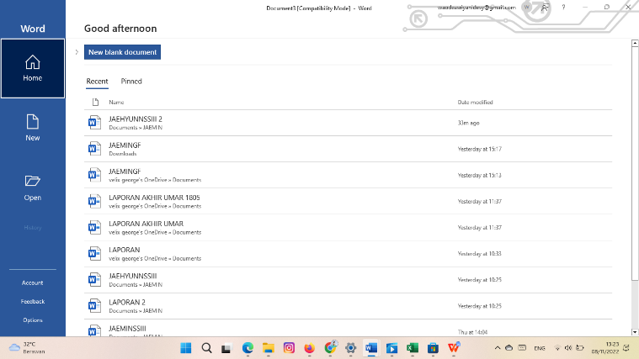

Gambar 3. Tampilan awal Microsoft Word 2019

1. Setelah itu akan ditampilkan halaman kerja, disinilah kita dapat membuat berbagai jenis file kata yang kita inginkan.

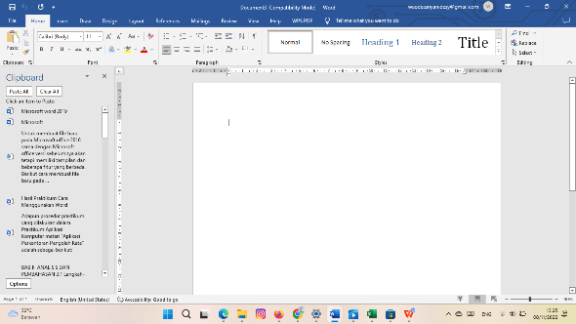

Gambar 3. Lembar kerja Microsoft Word 2019

### 3.1.2 Menyimpan File

Adapun cara menyimpan file pada Microsoft Word 2019 adalah sebagai berikut.

1. Pada lembar kerja di Microsoft Word 2019, tekan tombol Ctrl + S, lalu ketikkan nama untuk file yang akan disimpan, kemudian klik save.

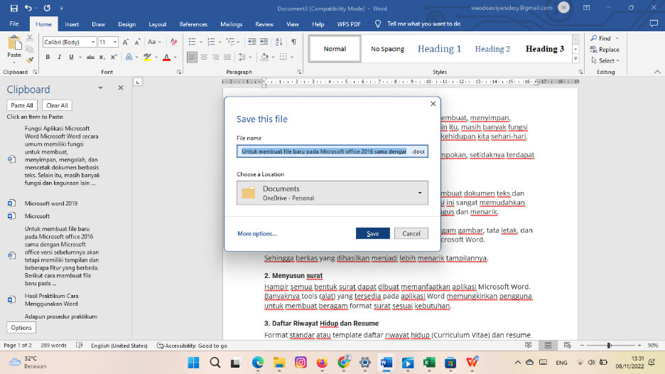

Gambar 3. Menyimpan file pada Microsoft Word 2019

### 3.1.3 Membuka File

Adapun cara Membuka file pada Microsoft Word 2019 adalah sebagai berikut.

1. Pada tampilan awal Microsoft Word 2019, klik menu *Open*, lalu klik menu browse.

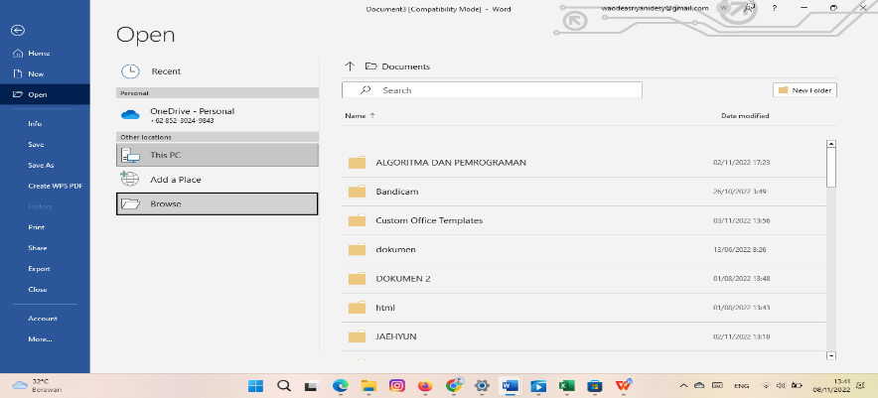

Gambar 3. *Step* membuka file pada Microsoft Word 2019

1. Cari file yang ingin dibuka, lalu klik *Open*.

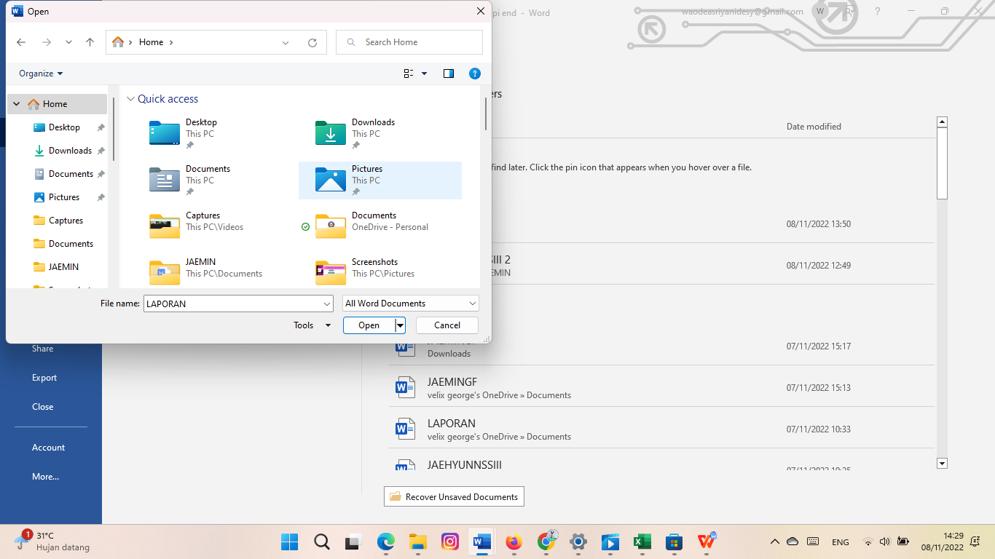

Gambar 3. Mencari file yang ingin di buka.

### 3.1.4 Pengaturan *Size* dan *Margin* / *Page* *Setup*

Adapun cara mengaturan *Size* dan *Margin* / *Page* *Setup* pada Microsoft Word 2019 adalah sebagai berikut.

1. Klik menu *Layout*.

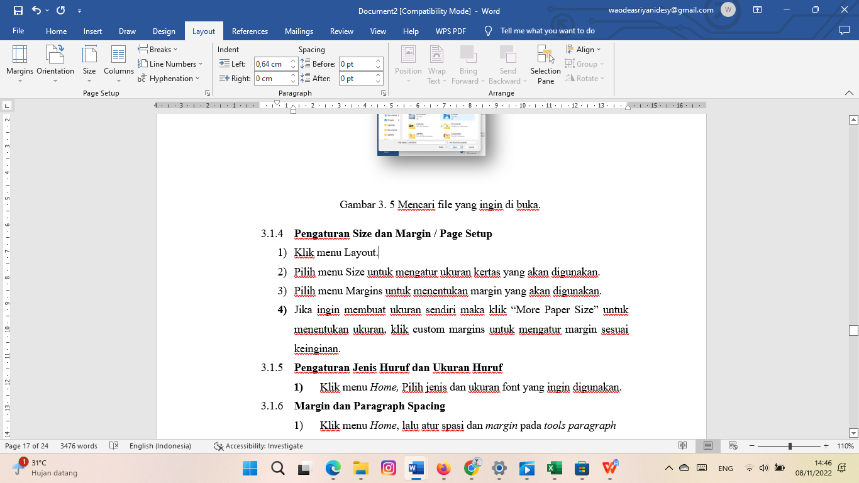

Gambar 3. Menu *Layout*

1. Pilih menu *Size* untuk mengatur ukuran kertas yang akan digunakan.

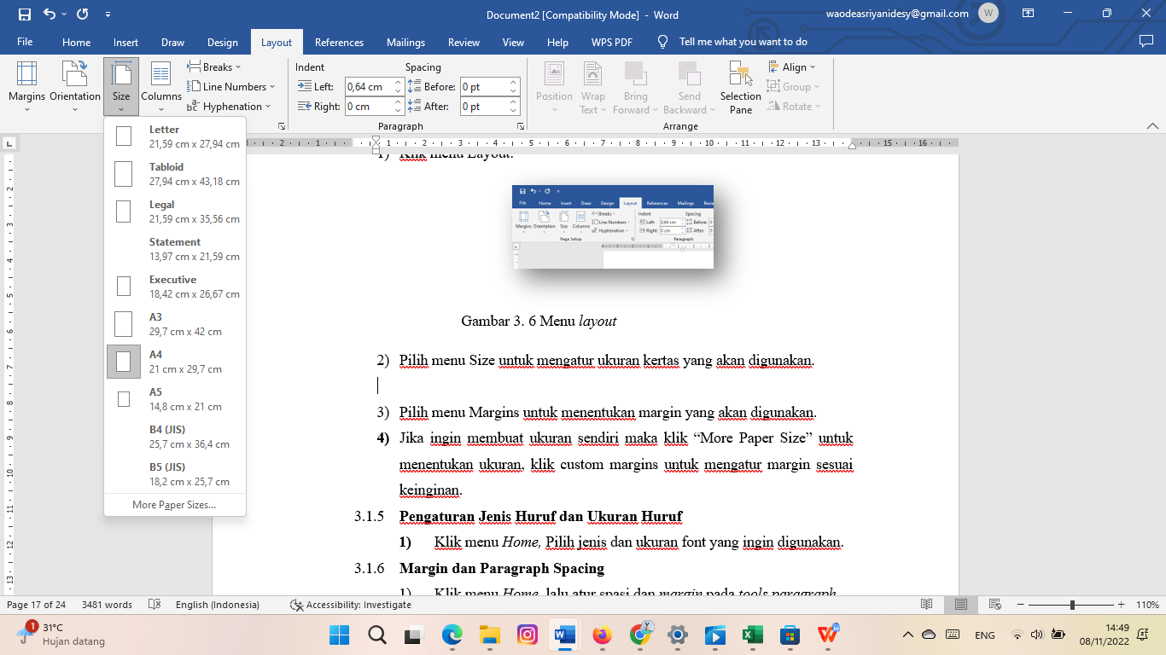

Gambar 3. Memilih *size*

1. Pilih menu *Margin*s untuk menentukan *Margin* yang akan digunakan.

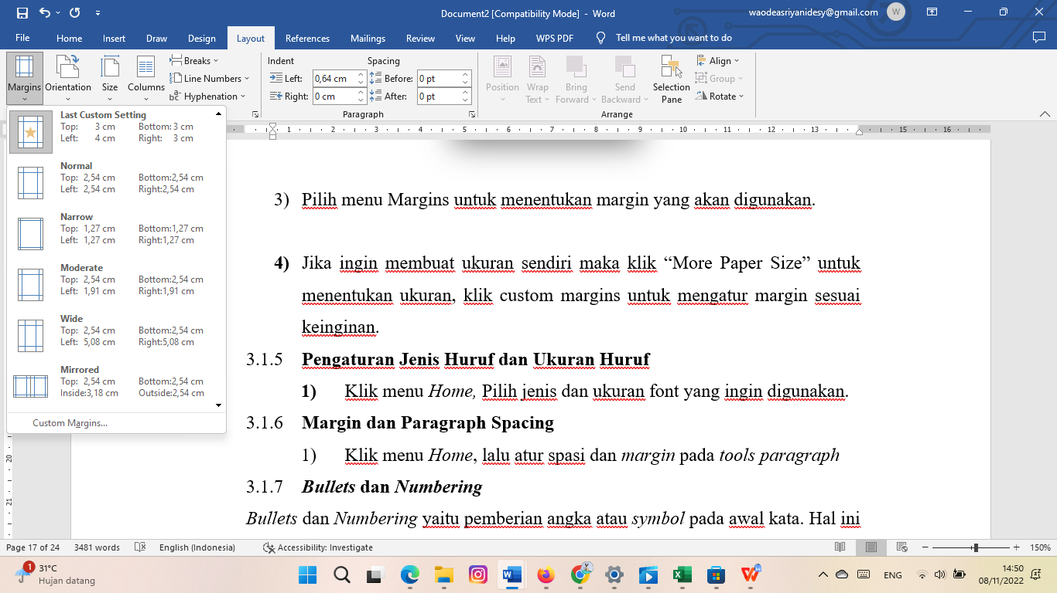

Gambar 3. Memilih *Margin*

1. Jika ingin membuat ukuran sendiri maka klik “*More* *Paper* *Size*” untuk menentukan ukuran, klik *cutom* *Margin*s untuk mengatur *Margin* sesuai keinginan.

### 3.1.5 Pengaturan Jenis Huruf dan Ukuran Huruf

Adapun cara mengatur *font* dan ukurannya pada Microsoft Word 2019 adalah sebagai berikut.

1. Klik menu *Home,* Pilih jenis dan ukuran *font* yang ingin digunakan.

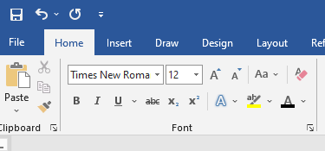

Gambar 3. Mengatur *font* dan ukurannya

### 3.1.6 *Margin* dan *Paragraph Spacing*

Adapun cara mengatur *Margin* dan *Paragraph Spacing* pada Microsoft Word 2019 adalah sebagai berikut

1. Klik menu *Home*, lalu atur spasi dan *Margin* pada *Tools paragraph*.

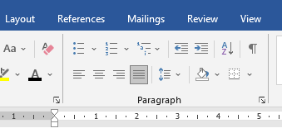

Gambar 3. Menu *Tools paragraph*

### 3.1.7 Bullets dan Numbering

*Bullets* dan *Numbering* yaitu pemberian angka atau *symbol* pada awal kata. Hal ini biasanya digunukan pada penomoran huruf atau *Tools* pada suatu artikel. Bullets adalah penanda yang berhubungan dengan *symbol*, sedangkan *Numbering* adalah penanda yang berhubungan dengan angka.

1. Klik menu *Home*, atur *Bullets dan Numbering* pada *Tools paragraph*.

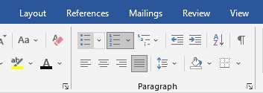

Gambar 3. *Bullets* dan *Numbering*

1. Contoh *Bullets*:

* Ini Ani
* Ini Bapak Ani

1. Contoh *Numbering*:
2. Ini bapak Budi
3. Ini Budi

### 3.1.8 Membuat Tabel

Adapun cara membuat Tabel pada Microsoft Word 2019 adalah sebagai berikut.

1. Klik menu *Insert* lalu klik *tool add a table.*

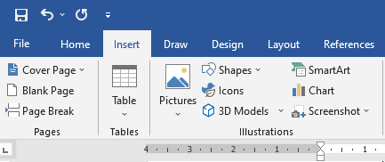

Gambar 3. Menu *insert table*

### 3.1.9 Membuat Gambar

Didalam kertas kerja Microsoft Word kita dapat membuat atau menyisipkan obyek gambar yang dapat berasal dari *file* gambar yang telah ada atau dengan mencuplik obyek gambar dari hasil *Print screen*, adapun langkah-langkahnya sebagai berikut:

1. Klik bar *Insert*. Pada grup *Illustrations* terdapat pilihan untuk memasukkan *Pictures, Online Pictures, Shapes, Smartart, Chart,* dan *Screenshoot*.

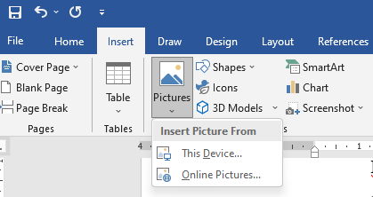

Gambar 3. Menu *insert pictures*

1. Pilih gambar yang akan dimasukkan lalu klik *insert*. Kita juga dapat mengedit gambar pada tab format.

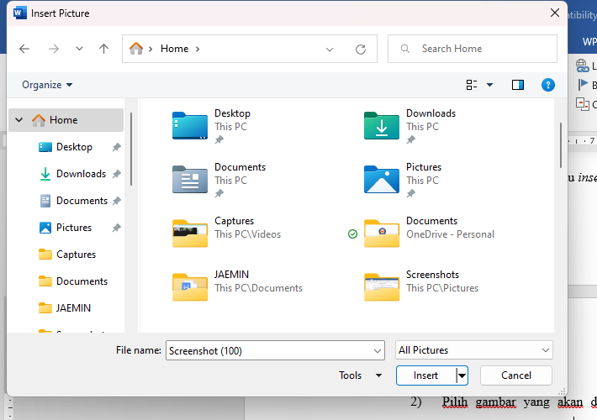

Gambar 3. Memasukan gambar

### 3.1.10 Menggunakan *Shapes*

Adapun cara Menggunakan *Shapes* pada Microsoft Word 2019 adalah sebagai berikut.

1. Pilih bentuk dari *Shapes* (misalnya tipe yang ada di *Basic Shapes*)

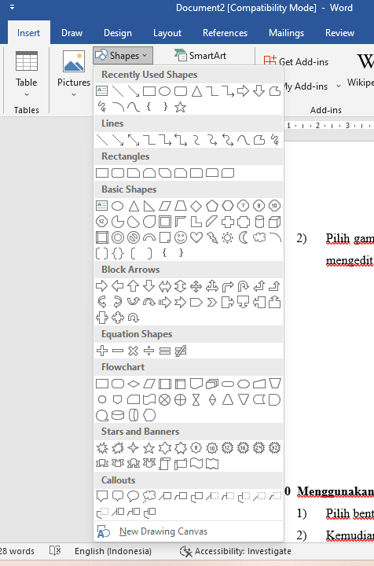

Gambar 3. Memilih jenis/bentuk *shapes*

1. Kemudian pada lembar kerja, tekan *mouse* bagian kiri kemudian tahan, lalu tarik *cursor* hingga membentuk *shapes* yang telah dipilih, setelah itu lepaskan. Maka *shapes* yang sudah dipilih akan terbentuk seperti gambar dibawah ini:

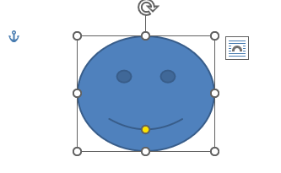

Gambar 3. Menempatkan *basic shapes* yang telah dipilih

1. *Shapes* yang dibuat juga bisa diberi efek pewarnaan garis, warna, bayangan, dan 3 dimensi, dengan cara klik *shapes* yang telah dibuat kemudian klik menu bar Format, seperti contoh dibawah ini:

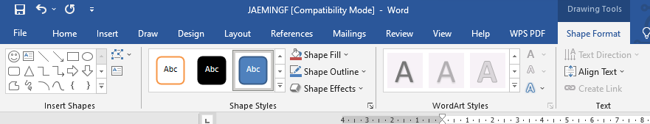

Gambar 3. Menu bar format *shapes*

### 3.1.11 Mengelola Gambar

Pengelola obyek gambar dapat dilakukan dengan mengatur letak, ukuran, dan memotong gambar sesuai kebutuhan dokumen.

1. Mengatur letak gambar, dapat dilakukan dengan cara klik pada obyek gambar, Setelah gambar dipilih kemudian klik pada bar *Format*, di *Group* *Arrange* klik *Position* atau *Wrap Text* untuk mengatur letak posisi gambar, kemudian pilih posisi yang diinginkan.

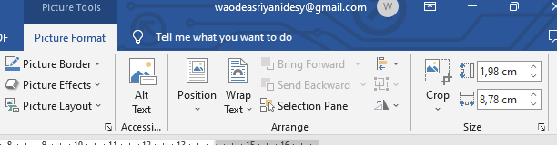

Gambar 3. Menu *picture format, arrange*

1. Mengatur ukuran gambar dapat dilakukan dengan cara klik pada obyek gambar, setelah gambar dipilih kemudian klik pada bar *Format*, kemudian pilih grup *size*, lalu kita dapat menentukan ukuran yang kita inginkan.

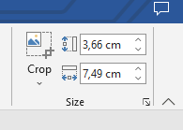

Gambar 3. Menu format *size*

1. Memotong gambar dapat dilakukan dengan cara klik pada obyek gambar, setelah gambar dipilih, kemudian klik pada bar *format*, kemudian pilih grup *size*, klik *crop*.

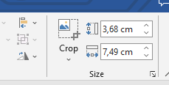

Gambar 3. Menu *size*, opsi *crop* gambar

1. Menambahkan *style* pada gambar dapat dilakukan dengan cara klik pada obyek gambar, setelah gambar dipilih, kemudian klik pada bar *Format*, kemudian pilih grup *picture* *style* untuk membuat gambar nampak 3D, *glowing*, atau model lainnya.

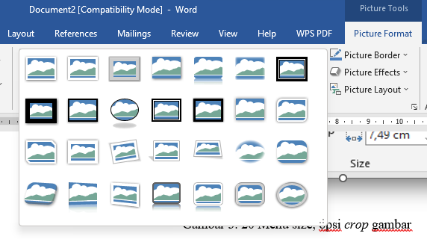

Gambar 3. Bar *format, picture style*

### 3.1.12 Mengatur *Header* dan *Footer*

Adapun cara mengatur *Header* dan *Footer* pada Microsoft Word 2019 adalah sebagai berikut.

1. Klik ribbon, bar *insert*, ada *group Header & Footer* kemudian klik *ikon* *Header*

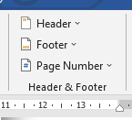

Gambar 3. *Group Header & Footer*

1. Pada kotak dialog interaktif pilih contoh bentuk *Header* yang dibutuhkan.

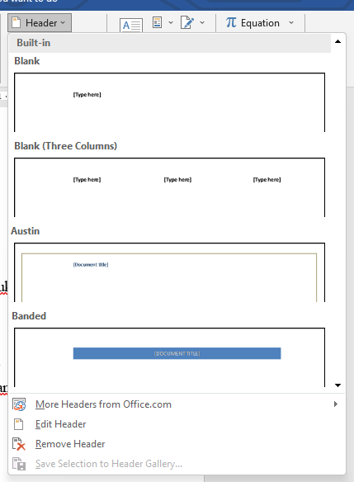

Gambar 3. Pilihan *header*

1. Untuk mengatur dan melakukan perubahan pada format *Header* dapat dilakukan dengan cara klik dua kali pada *Header*, pada bar *Design* lakukan pengaturan dan perubahan sesuai kebutuhan dokumen.

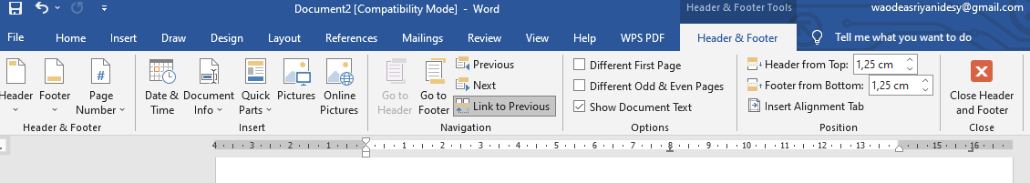

Gambar 3. Menu *design*

1. Mengatur *Footer*. Pengaturan *Footer* hampir sama persis dengan pengaturan *Header*, yang membedakan hanya letak *Footer* yang ada dibagian bawah halaman saja

### 3.1.13 *Symbol* and *Equation*

Bagi sebagian *user*, fitur yang berhubungan dengan *symbol* ini *relative* jarang digunakan. Seperti halnya *equation symbol* pun umumnya digunakan untuk penulisan-penulisan, rumus-rumus, atau kode-kode kimia tertentu. Beberapa versi sebelumnya Microsoft Word sudah menyertakan fitur *symbol* ini, hanya saja masih relative terbatas. Fitur *symbol* yang ada di Microsoft Word 2016 cukup canggih dan bervariasi dan tentu saja lebih lengkap.

1. Klik tab menu *insert* kemudian pilih *Equation* atau *Symbol*,akan muncul gambar di bawah ini

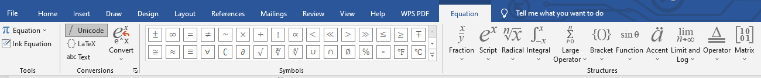

Gambar 3. Bar menu *Equation* dan *Symbol*

### 3.1.14 Membuat Referensi

Referensi merupakan fasilitas yang membantu pengguna dalam mengumpulkan atau merangkum informasi baik itu penjelasan dari sebuah istilah atau daftar penjelas. Pada bagian ini akan dibahas langkah- langkah membuat daftar isi halaman, gambar, dan lainnya.

1. Membuat daftar isi
   1. Sebelumnya pada setiap judul sub judul pada dokumen tersebut telah ditentukan format *style teks*, contoh judul pilih *Heading* 1 dan sub judul *Heading* 2. *Modify* juga *Heading* 1 dan 2 agar sesuia dengan format dokumen anda, caranya kenakan klik kanan pada *Heading* 1 kemudian pilih *Modify*

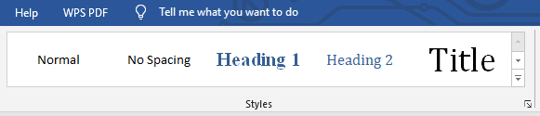

Gambar 3. Menu *style teks*

* 1. Siapkan halaman dokumen yang ingin dibuatkan daftar isi
  2. Klik *ribbon bar References*

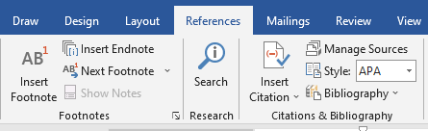

Gambar 3. 27 Menu *bar References*

* 1. Pada *group Table of contents*, klik *ikon* *Table of contents*

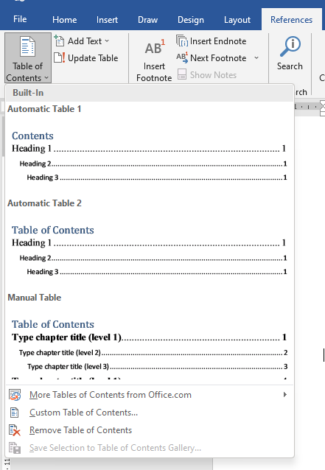

Gambar 3. Menu *Table of contents*

* 1. Pilih format daftar isi halaman yang diinginkan.

1. Cara mengatur daftar isi dengan format *style* yang di buat sendiri
   * + - 1. Pada kotak dialog interaktif *Table of contents* klik *Cutom Table of contents*

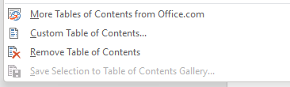

Gambar 3. 29 Menu *Cutom Table of contents*

* + - * 1. Pada kotak dialog *Table of contents* klik tombol *Option*

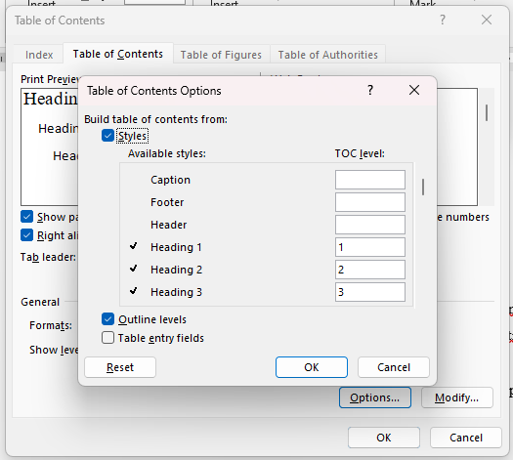

Gambar 3. dialog *Table of contents, options*

* + - * 1. Pada kotak dialog *Table of contents Options*, hapus angka-angka yang terdapat pada kotak TOC level: untuk *style* yang tidak digunakan dalam dokumen
        2. Ketikkan angka pada TOC level pada *style* yang digunakan pada dokumen untuk pembuatan daftar isi, kemudian klik *Ok*
        3. Klik *Ok*

1. Membuat Daftar Gambar

Fungsi Daftar Gambar adalah mempermudah pengelolaan dan penanaman dilakukan secara otomatis sehingga tidak perlu pada setiap gambar dilakukan pengaturan. Adapun langkah-langkahnya sebagai berikut:

Klik kanan pada gambar, kemudian klik *insert caption*

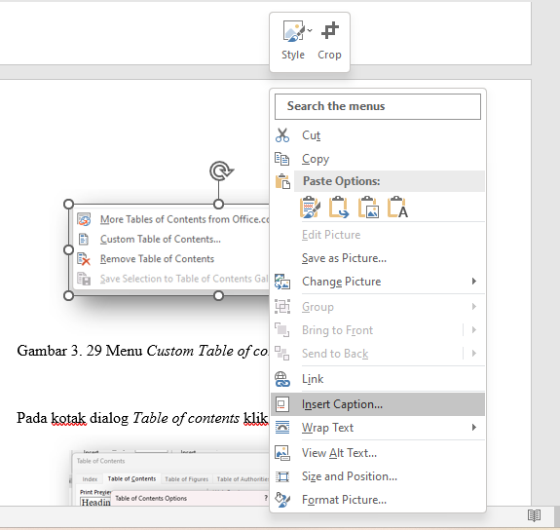

Gambar 3. 31 Menu *insert caption*

Pada kotak dialog *Caption*, klik tombol *New Label* dan pada kotak dialog *New* label dikolom Caption ketikkan “Gambar”, kemudian klik *Ok*

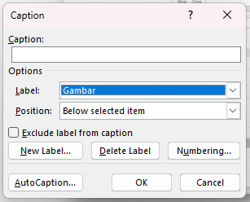

Gambar 3. Membuat label gambar

Setelah itu muncul dialog *Caption*, pilih label dan *position*, sesuaikan dengan kebutuhan.

Siapkan halaman untuk daftar gambar, pada *group Captions* klik *ikon* *Insert Table of Figure*

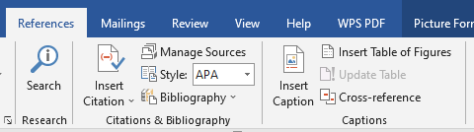

Gambar 3. Menu *bar References, group Captions*

Pada kotak dialog *table* of Figure, klik *Caption* label: pada area *General*

Pilih nama label yang telah dibuat.

Klik *Ok*

1. Membuat *Citation & Bibliography*

Fungsi *Bibliography* digunakan untuk *property* seputar rujukan atau referensi yang berkaitan dengan buku atau untuk pengolahan kutipan dan daftar pustaka. Adapun langkah-langkahnya sebagai berikut:

* 1. Pada *ribbon bar References* pilih *Citation & Bibliography*

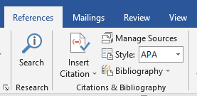

Gambar 3. Opsi *Citation & Bibliography*

* 1. Tentukan *style* yang akan digunakan dengan meng-klik panah pada *style*

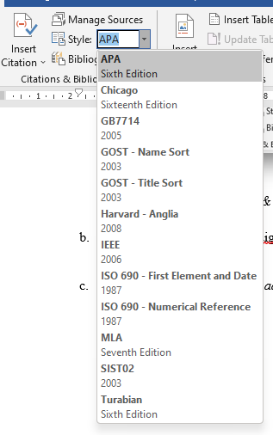

Gambar 3. Menu *style*

* 1. Klik *insert citation* dan pilih *add New source* untuk memasukkan identitas buku atau jurnal

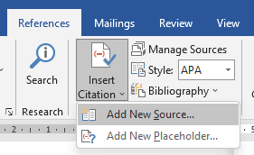

Gambar 3. Menu *insert citation*

* 1. Klik *menage source* lalu klik *New*, maka akan muncul tampilan seperti Gambar 2.39, masukkan identitas buku. Setelah itu klik *bibliography* dan pilih format yang diinginkan untuk menampilkan referensi

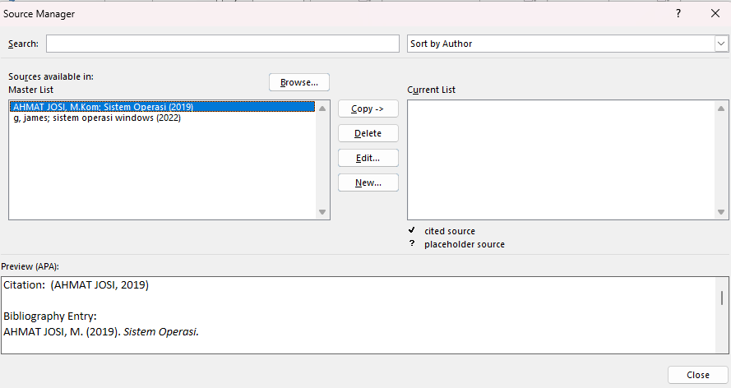

Gambar 3. Menu *menage source*

## 3.2 Analisis dan Pembahasan

### 3.2.1 Menu Bar Pada Microsoft Word

Menu bar adalah aplikasi yang ada dalam program Microsoft Word yang berperan penting dalam mengemban fungsinya. Menu bar memiliki tampilan yang sedikit berbeda tergantung dengan versi yang digunakan. Berikut merupakan tampilan Menu Bar yang ada pada Microsoft Word versi tahun 2016:

1. Menu File

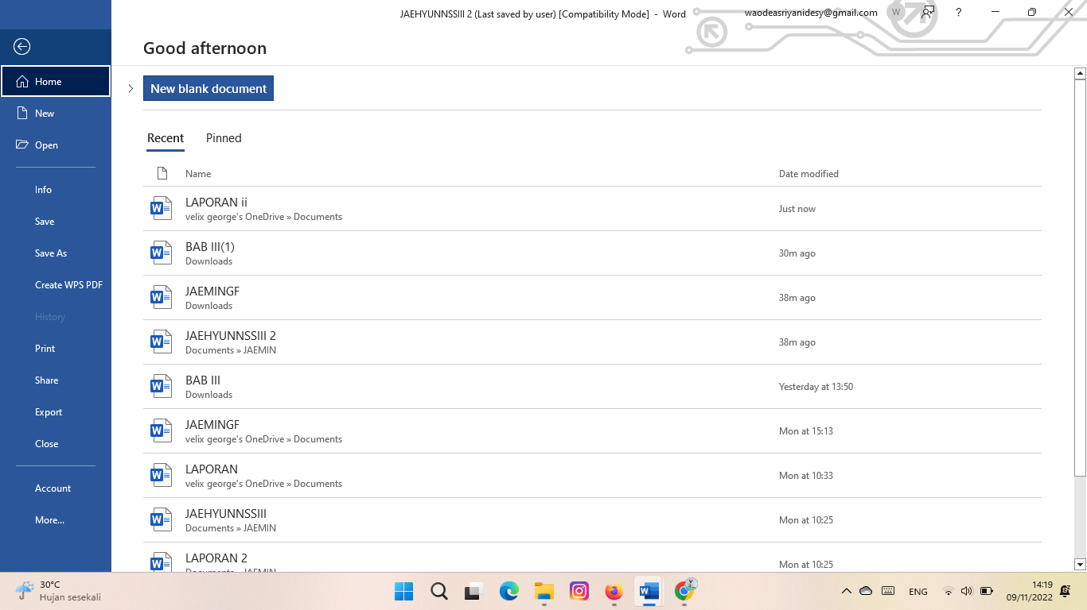

Gambar 3. Menu file

Jika menu ini di klik maka akan muncul *Layout* baru, yang akan menampilkan beberapa Sub Menu utama yang berhubungan dengan file Word yang sedang dibuka,berikut merupakan fungsi dari beberapa sub menu pada bar file :

Tabel 3. Sub menu pada bar file

|  |  |
| --- | --- |
| Sub Menu | Fungsi |
| Info | Menampilkan status file yang sedang dibuka |
| *New* | Menampilkan pilihan pembuatan file .doc baru |
| *Open* | Berisi informasi buka dokumen termasuk histori file yang dibuka beberapa waktu terakhir |
| Save | Menampilkan lokasi dari penyimpanan file |
| *Save as* | Menampilkan sebuah lokasi penyimpanan file baru |
| *Print* | Menampilkan preview dari dokumen yang akan dicetak |
| *Share* | Menampilkan pilihan untuk membagikan file |
| *Export* | Menampilkan beberapa pilihan, seperti cara merubah file word menjadi bersifat eksistensi |
| *Account* | Menampilkan akun Microsoft Office pengguna |
| *Feedback* | Untuk memberikan sebuah *review* ataupun laporan *bugs* kepada pengembang aplikasi |
| *Option* | Merupakan menu pengaturan pada Microsoft Word |

1. Menu Home

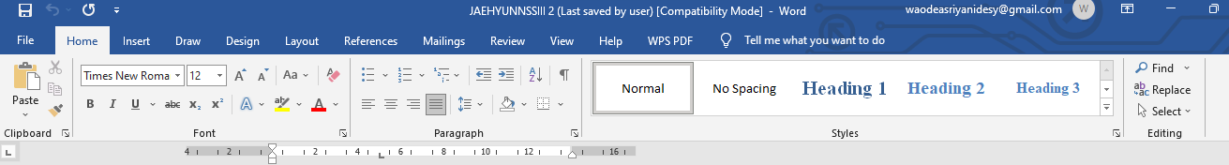

Gambar 3. Menu home

Menu *home* akan menampilkan *Tools* utama pada Microsoft Word, yang berisi tentang penataan dan pengeditan teks Berikut sub menu pada bar *Home*

Tabel 3. 2 sub menu pada bar *Home*

|  |  |
| --- | --- |
| Sub Menu | Fungsi |
| *Clipboard* | Menampilkan papan (board) tempat gambar,teks,atau file yang di*copy* dari sumber lain |
| *Font* | Panel pengaturan untuk mengatur teks seswusai keinginan, mulai dari jenis,ukura,warna,dan *style* huruf |
| *Paragraph* | Panel untuk pengaturan paragraph,garis,penomora,spasi,dll |
| *Style*s | Panel yang berisi *template* gaya dari teks yang dipilih secara otomatis |
| *Editing* | Untuk mengedit file pada lembar kerja, didalamnya ada fitur *find* yang bisa digunakan untuk menemukan kata dalam dokumen dan sekaligus mengubahnya dengan fitur *Replace* |

1. Menu *Insert*

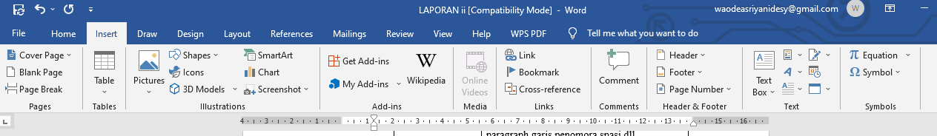

Gambar 3. Menu *insert*

Menu *insert* berfungsi untuk memberikan masukan file atau objek lain ke lembar kerja. Berikut merupakan sub menu pada bar *Insert*

Tabel 3. sub menu pada bar *Insert*

|  |  |
| --- | --- |
| Sub Menu | Fungsi |
| *Pages* | Panel yang berisi pilihan masukan, termasuk, didalamnya termasuk cover, halaman kosong dan *page break* |
| *Tables* | Untuk memasukan objek berupa table ke dalam lembar kerja |
| *Illustration* | Untuk memasukkan objek berupa ilustrasi, seperti gambar,bentuk,*SmartArt,*grafik,sampai dengan hasil *screenshoot* layar |
| *Add-ins* | Panel yang berisi submenu masukan tambahan yang dapat diunduh pada *store* atau di *My Add-ins* |
| *Media* | Untuk menambahkan masukan berupa online video |
| *Link* | Untuk memasukkan URL *link* ke dalam lembar kerja |
| *Comment* | Untuk memeasukkan komentar ke lembar kerja, yang hanya sebagai penanda atau pembantu dalam proses kerja |
| *Header & foter* | Untuk mengatur kepala dokumen dan catatan kaki dokumen, termasuk juga penomoran halaman |
| *Text* | Untuk memasukkan teks interaktif yang bersifat auto berdasarkan probabilitasnya |
| *Symbols* | Untuk menambahkan masukan berupa simbol dan rumus |

1. Menu *Draw*

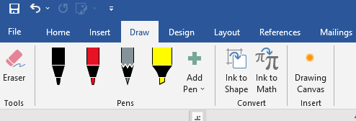

Gambar 3. Bar menu *Draw*

Menu *Draw* adalah salah Menu Bar yang berisi sekumpulan fungsi icon untuk menulis menggunakan pen, menggambar di kanvas, maupun mengonversi gambar dan lain-lainnya. Berikut ini merupakan submenu dalam yang ada pada menu *Draw*:

Tabel 3. 4 Sub menu *Draw* dan fungsinnya

|  |  |
| --- | --- |
| Sub Menu | Fungsi |
| ***Tools*** | Menu *Tools* ini berfungsi untuk menghapus objek atau gambar yang telah kita buat (*eraser*). |
| Pens | Menu ini berfungsi untuk menggambar, menu disini juga beragam. |
| Convert | Menu ini berfungsi untuk menggambar rumus atau mengkonfersikan rumus. |
| Insert | Menu ini adalah untuk menambahkan kuas (*Insert* *canvas*) yang nantinya akan seperti kotak yang tampil pada gambar diatas. |

1. Menu *Design*

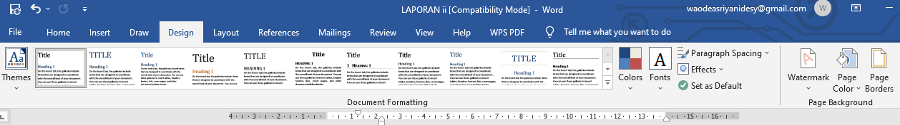

Gambar 3. Menu *design*

Pada menu ini terdiri atas submenu untuk membuat desain lembar kerja agar lebih menarik dan terstruktur dengan mudah. Berikut ini merupakan beberapa sub menu *design* pada Microsoft Word.

Tabel 3. sub menu *design* pada Microsoft Word

|  |  |
| --- | --- |
| **Sub Menu** | **Fungsi** |
| *Themes* | Untuk mengubah keseluruhan tema pada dokumen, termasuk *font*, *Heading* , dan paragrafnya |
| *Document formatting* | Untuk memilih *style* *formating* atau format teks dokumen berdasarkan *themes* yang dipilih sebelumnya |
| *Page Background* | Untuk mengatur *background* lembar kerja,termaksud dengan *watermark* |

1. Menu *Layout*

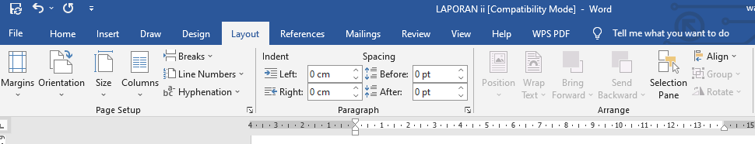

Gambar 3. Menu *Layout*

Menu *Layout* berfungsi untuk mengatur tata letak teks atau konten pada lembar kerja. Berikut beberapa sub menu yang terdapat pada Menu *Layout*

Tabel 3. 6 sub menu pada bar *Layout*

|  |  |
| --- | --- |
| Sub Menu | Fungsi |
| *Page Setup* | Untuk mengubah pengaturan pada lembar kerja termasuk *Margin*,kolom,ukuran kertas,hingga *line breaks* |
| *paragraph* | Untuk mengatur paragraf dokumen |
| *Arrange* | Untuk melakukan penataan pada lembar kerja agar lebih rapi, seperti penataan gambar,*text box*,memutar objek,dan sebagainya |

1. Menu References

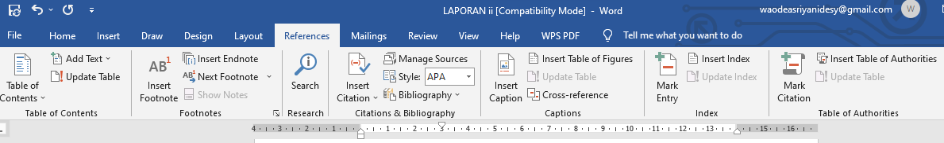

Gambar 3. Menu *References*

Menu ini berfungsi mencari atau menambahkan referensi pada dokumen. Berikut beberapa sub menu pada Menu *References*

Tabel 3. sub menu pada bar *References*

|  |  |
| --- | --- |
| Sub Menu | Fungsi |
| *Table of*  *contens* | Untuk memasukkan daftar isis secara otomatis, dengan syarat penomorannya telah diberi otomatis (*Heading*) |
| *Footnotes* | Untuk memberikan catatan kaki pada dokumen |
| *Research* | Sebagai pencari pintar untuk mencari referensi di internet dari teks yang ditandai |
| *Citations & Bibliography* | Untuk memasukkan kutipan dan sumber penulisan |
| *Caption* | Untuk memberikan keterangan pada isi dokumen, seperti keterangan gambar atau keterangan tabel |
| *Index* | Untuk menentukan dan mengklasifikasikan Kembali teks,paragraf, atau judul dengan lebih mudah |
| *Table of Authorities* | Untuk memasukan dan menambahkan kutipan-kutipan tertentu dengan cepat dan berkelanjutan |

1. Menu *Mailings*

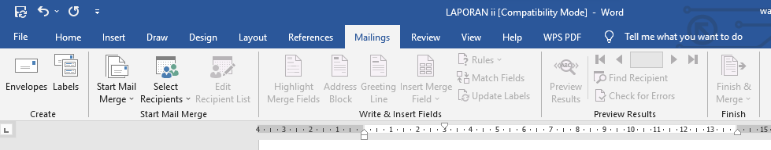

Gambar 3. 45 Menu *Mailings*

Menu ini berfungsi untuk mengatur dokumen yang berfhubungan dengan surat atau yang membutuhkan variabel tertentu yang berbeda-beda dalam 1 lembar kerja yang sama. Berikut beberapa sub menu pada Menu *bar mailings*

Tabel 3. 8 sub menu pada *bar mailings*

|  |  |
| --- | --- |
| Sub Menu | Fungsi |
| *Create* | Untuk membuat amplop surat dan memberikan label tertentu pada surat |
| *Start Mail Merge* | Untuk membuat Salinan otomatis dari sebuah surat atau amplop |
| *Write & Insert Fields* | Untuk menambahkan pada bidang tertentu pada dokumen yang dibuat,misalnya ucapan salam awal, gabungan awal, gabungan label, menyunting bidang dokumen tertentu, dan lain sebagainya |
| *Preview Result* | Untuk menampilkan hasil akhir dari dokumen yang dibuat, seperti nama penerima, alamat, dan variable lainnya |
| *Finish* | Untuk opsi penyelesaian tugas yang harus digunakan saat tugas yang dikerjakan sudah selesai |

1. Menu Review

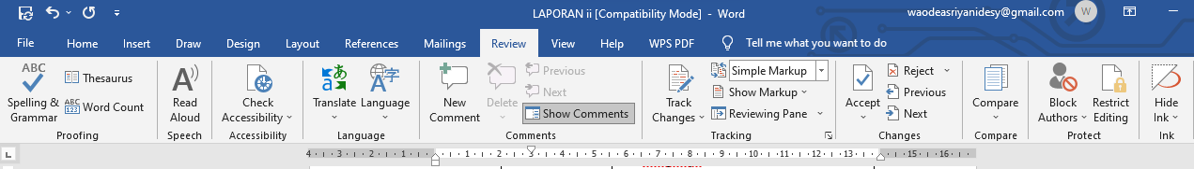

Gambar 3. 46 Menu Review

Menu Review ini digunakan untuk meninjau ulang dokumen. Menu ini sangat berguna untuk mencari dan mengedit kesalahan pada dokumen yang sudah dibuat. Bentuk beberapa sub menu yang terdapat pada menu ini.

Tabel 3. 9 sub menu yang terdapat pada bar review.

|  |  |
| --- | --- |
| **Sub Menu** | **Fungsi** |
| *proofing* | Untuk pemeriksaan ejaan termasuk *grammar* |
| *Accessibility* | Untuk mengecek aksebillitas orang dengan keterbatasan khusus |
| Language | Untuk menentukan bahasa yang digunakan pada dokumen dan juga dapat melakukan *translate* pada dokumen |
| *Comment* | Untuk memberikan atau membaca komentar pada dokumen yang sebelumnya sudah dibuat |
| *Tracking* | Untuk menelusuri dokumen, baik mencari kata atau melihat perubahan yang telah dilakukan sebelumnya |
| *Changes* | Masih terkait dengan menu *tracking,*  dimana kita bisa memberikan *review* apakah perubahan tersebut bisa diterima atau tidak |
| *Compare* | Untuk membandingkan dua dokumen yang serupa namun mungkin tidak sama |
| *protect* | Untuk melindungi dokumen, seperti mengatur berapa orang atau siapa saja yang dapat mengubah dokumen tersebut |
| *Link to Notes* | Untuk memberikan link yang dapat langsung mengakses catatan pada Microsoft *Notes* |

1. Menu View

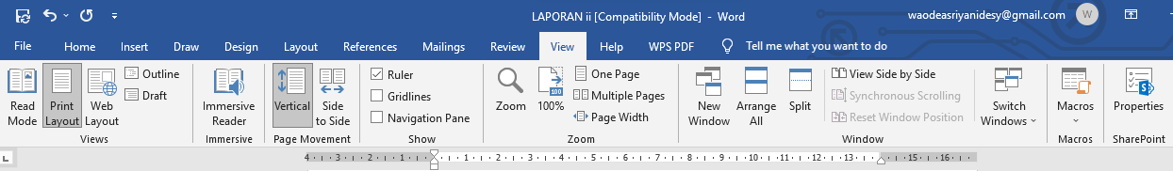

Gambar 3. 47 Menu View

Menu ini digunakan untuk mengatur tampilan lembar kerja, agar mempermudah pembuatan dokumen. Berikut beberapa sub menu pada Menu *view*

Tabel 3. 10 sub menu pada Menu *view*

|  |  |
| --- | --- |
| **Sub Menu** | **Fungsi** |
| *Views* | Untuk mengatur tampilan lembar kerja ke mode tertentu |
| *Page movement* | Untuk mengubah pengaturan perpindahan dokumen antara halaman yang satu dengan yang lain, apakah vertikal atau horizontal |
| *Show* | Untuk menampilkan atau menghilangkan centang, *ruler*, *gridline,* dan *navigation pane* |
| *Zoom* | Untuk memperbesar atau memperkecil tampilan lembar kerja |
| *Window* | Untuk mengatur tampilan jendela dokume |
| *Marcos* | *Sub*Menu lanjutan yang biasanya digunakan oleh pengembang atau *programmer* memberikan *script* khusus untuk mendukung tampilan lembar kerja |

### 3.2.2 Shortcut Pada Microsoft Word

*Shortcut* Microsoft Word adalah pintasan *keyboard* yang membantu pengguna untuk bekerja lebih cepat dengan memberikan akses langsung *keyboard* terhadap perintah-perintah Microsoft Word. *Shortcut* pada Microsoft Word dapat dilakukan dengen menekan “Ctrl”, “Alt”, Tombol fungsi (F1-F12), dan Kombinasi tombol-tombol. Berikut 20 conton *shortcut* Microsoft Word.

1. *Shortcuts* Sering Dipakai di Microsoft Word

Tabel 3. 11 *Shortcuts* Sering Dipakai di Microsoft Word

|  |  |
| --- | --- |
| *Shortcuts* | Fungsi |
| Ctrl + A | *Block* semua konten dokumen |
| Ctrl + B | Menebalkan teks yang dipilih (*Bold*) |
| Ctrl + C | Salin konten yag dipilih ke Clipboard (*Copy*) |
| Ctrl + D | Membuka jendela *Font Formatting* |
| Ctrl + E | Pusatkan teks (*Center*) |
| Ctrl + F | Mencari Kata (*Find*) |
| Ctrl + G | Mencari halaman tertentu (*Find and Replace*) |
| Ctrl + H | Mengganti kata/kalimat dengan kata/kalimat lain |
| Ctrl + I | Memiringkan teks yang dipilih (*Italic*) |
| Ctrl + J | Sejajarkan paragraf (*Justify*) |
| Ctrl + K | Memberi *Hyperlink* pada teks |
| Ctrl + L | Sejajarkan teks ke kiri (*Align Left*) |
| Ctrl + M | Membuat paragraf dari kiri |
| Ctrl + N | Membuat dokument baru (*New*) |
| Ctrl + O | Membuka Dokumen (*Open*) |
| Ctrl + P | Mencetak dokumen (*Print*) |
| Ctrl + Q | Menghapus *Editing* |
| Ctrl + R | Sejajarkan teks ke kanan (*Align Right*) |
| Ctrl+S | Menyimpan dokumen |
| Ctrl + U | Memberi garis bawah pada teks yang dipilih (*Underline*) |
| Ctrl+V | Menempelkan konten *clipboard* |
| Ctrl+X | Memotong konten yang dipilih ke *clipbooard* |
| Ctrl+Z | Membatalkan tindakan sebelumnya (*undo*) |

1. *Shortcuts* Kombinasi Ctrl + *Shift* pada MS Word

Tabel 3. 12 *Shortcuts* Kombinasi Ctrl + *Shift* pada MS Word

|  |  |
| --- | --- |
| *Shortcut* | *Fungsi* |
| Ctrl + *Shift* + A | Ubah teks menjadi semua huruf besar. |
| Ctrl + *Shift* + C | Salin format yang dipilih. |
| Ctrl + *Shift* + D | Terapkan pemformatan garis bawah ganda. |
| Ctrl + *Shift* + E | Aktifkan atau nonaktifkan pelacakan perubahan. |
| Ctrl + *Shift* + F | Tampilkan dialog **Font** . |
| Ctrl + *Shift* + H | Sembunyikan teks yang dipilih. |
| Ctrl + *Shift* + K | Terapkan format huruf kecil. |
| Ctrl + *Shift* + L | Membuat Bulletin / List |
| Ctrl + *Shift* + M | Hapus inden paragraf. |
| Ctrl + *Shift* + N | Terapkan normal style |
| Ctrl + *Shift* + P | Mengatur format font |
| Ctrl + *Shift* + Q | Ubah teks yang dipilih menjadi *font* Simbol. |
| Ctrl + *Shift* + S | Menampilkan panel tugas **Style** |
| Ctrl + *Shift* + T | Mengurangi paragraf menggantung |
| Ctrl + *Shift* + V | Paste format |
| Ctrl + *Shift* + W | Menerapkan pemformatan garis bawah ke kata, tetapi tidak pada spasi. |
| Ctrl + *Shift* + > | Memperbesar ukuran huruf |
| Ctrl + *Shift* + < | Memperkecil ukuran huruf |
| Ctrl + *Shift* + F3 | Paste konten Spike |
| Ctrl + *Shift* + F7 | Perbarui informasi terkait di dokumen sumber Microsoft Word. |
| Ctrl + *Shift* + F8 | Pilih blok teks vertikal. |
| Ctrl + *Shift* + F9 | Batalkan tautan bidang. |
| Ctrl + *Shift* + F11 | Buka kunci sebuah bidang. |
| Ctrl + *Shift* + tombol panah kiri | Pilih kata di sebelah kiri. |
| Ctrl + *Shift* + tombol panah kanan | Pilih kata di sebelah kanan. |
| Ctrl + *Shift* + tombol panah atas | Pilih dari posisi saat ini ke awal paragraf saat ini. |
| Ctrl + *Shift* + tombol panah Bawah | Pilih dari posisi saat ini hingga akhir paragraf saat ini. |
| Ctrl + *Shift* + Home | Pilih dari posisi saat ini ke awal dokumen. |
| Ctrl + *Shift* + End | Pilih dari posisi saat ini hingga akhir dokumen. |
| Ctrl + *Shift* + (+) | Terapkan pemformatan superskrip. |
| Ctrl + *Shift* + 8 | Tampilkan semua karakter noncetak. |
| Ctrl + *Shift* + Enter | Sisipkan jeda kolom. |
| Ctrl + *Shift* + (-) | Sisipkan tanda hubung yang tidak terputus. |
| Ctrl + *Shift* + Spasi | Masukkan spasi yang tidak terputus. |

1. *Shortcuts* Kombinasi Ctrl + *Alt* pada MS Word

Tabel 3. 13 *Shortcuts* Kombinasi Ctrl + *Alt* pada MS Word

|  |  |
| --- | --- |
| *Shortcut* | Fungsi |
| Ctrl + *Alt* + C | Masukkan simbol hak cipta (©). |
| Ctrl + *Alt* + D | Sisipkan catatan akhir. |
| Ctrl + *Alt* + F | Sisipkan catatan kaki. |
| Ctrl + *Alt* + I | Beralih ke *Print* *preview* |
| Ctrl + *Alt* + K | Aktifkan Format Otomatis. |
| Ctrl + *Alt* + L | Sisipkan bidang *LISTNUM*. |
| Ctrl + *Alt* + M | Sisipkan komentar. |
| Ctrl + *Alt* + N | Beralih ke tampilan *Draf* |
| Ctrl + *Alt* + O | Beralih ke tampilan *Outline* |
| Ctrl + *Alt* + P | Beralih ke tampilan *Print* *Layout* *View* |
| Ctrl + *Alt* + R | Masukkan simbol merek dagang terdaftar (®). |
| Ctrl + *Alt* + S | Pisahkan jendela dokumen. |
| Ctrl + *Alt* + T | Masukkan simbol merek dagang (™). |
| Ctrl + *Alt* + Z | Telusuri lokasi dari empat perubahan sebelumnya yang dibuat pada dokumen. |
| Ctrl + *Alt* + 1 | Terapkan *Heading* 1 |
| Ctrl + *Alt* + 2 | Terapkan *Heading* 2 |
| Ctrl + *Alt* + 3 | Terapkan *Heading* 3 |
| Ctrl + *Alt* + F2 | Menampilkan *Open* *Dialog* |
| Ctrl + *Alt* + *Shift* + S | Menampilkan *Style task* *pane* |
| Ctrl + *Alt* + *Shift* + (?) | Memasukan simbol (¿) |
| Ctrl + *Alt* + *Shift* + (!) | Memasukan simbol (¡) |

1. Shortcut Format Karakter Microsoft Word

Tabel 3. 14 Shortcut Format Karakter Microsoft Word

|  |  |
| --- | --- |
| *Shortcuts* | Fungsi |
| Ctrl + B | Menebalkan teks yang dipilih **(***Bold***)** |
| Ctrl + I | Memiringkan teks yang dipilih **(***Italic***)** |
| Ctrl + U | Memberi garis bawah pada teks yang dipilih **(***Underline***)** |
| Ctrl + *Shift* + W | Menerapkan pemformatan garis bawah ke kata, tetapi tidak pada spasi. |
| Ctrl + *Shift* + D | Terapkan pemformatan garis bawah ganda. |
| Ctrl + *Shift* + > atau Ctrl + ] | Tingkatkan ukuran *font*. |
| Ctrl + *Shift* + < atau Ctrl + [ | Kurangi ukuran *font*. |
| Ctrl + D | Membuka jendela *Font Formatting* |
| *Shift* + F3 | Alihkan teks antara huruf besar, huruf kecil, dan huruf judul. |
| Ctrl + *Shift* + A | Ubah teks menjadi semua huruf besar. |
| Ctrl + *Shift* + H | Sembunyikan teks yang dipilih. |
| Ctrl + *Shift* + K | Terapkan format huruf kecil ataupun besar |
| Ctrl + = | Terapkan pemformatan subskrip. |
| Ctrl + *Shift* + (+) | Terapkan pemformatan superskrip. |
| Ctrl + Spasi | Hapus pemformatan karakter manual. |
| Ctrl + *Shift* + Q | Ubah teks yang dipilih menjadi *font* Simbol. |

1. *Shortcuts* Kombinasi Lainnya pada MS Word

Tabel 3. 15 *Shortcuts* Kombinasi Lainnya pada MS Word

|  |  |
| --- | --- |
| *Shortcut* | Fungsi |
| Ctrl + ] | Memperbesar ukuran huruf |
| Ctrl + [ | Memperkecil ukuran huruf |
| Ctrl + 1 | Jarak enter 1 |
| Ctrl + 2 | Jarak enter 2 |
| Ctrl + 5 | Jarak enter 1.5 |
| Ctrl + 0 | Menghilangkan jarak antar paragraf |
| Ctrl *+ Home* | Menuju halaman utama |
| Ctrl *+ End* | Menuju halaman akhir |
| Ctrl *+ Enter* | Sisipkan *Page Break* |
| Ctrl *+ Delete* | Menghapus satu kata ke kanan |
| Ctrl *+ Backspace* | Menghapus satu kata ke kiri |
| Ctrl *+ Tab* | Sisipkan karakter tab dalam sel. |
| Ctrl *+ Page Up* | Menuju halaman sebelumnya |
| Ctrl *+ Page Down* | Menuju halaman selanjutnya |
| Ctrl *+ Left Arrow* | Pindah kata per kata dari kiri |
| Ctrl *+ Right Arrow* | Pindah kata per kata dari kanan |
| Ctrl *+ Up Arrow* | Pindah ke paragraf atas |
| Ctrl + *Down Arrow* | Pindah ke paragraf bawah |

# BAB IV

# PENUTUP

## 4.1 Kesimpulan

Microsoft Office adalah software atau perangkat lunak yang berisi paket aplikasi perkantoran. Program Microsoft Office ini dirancang untuk berjalan dibawah sistem operasi Windows dan Mac Os X. Microsoft Word merupakan sebuah program yang merupakan bagian dari paket instalasi Microsoft Office. Microsoft Word pertama kali diliris pada tanggal 25 Oktober 1983 dengan nama Multi Tool Word dan tidak lama setelahnya Multi Tool Word berganti nama menjadi Microsoft Word. Microsoft berhasil merilis Microsoft Word versi 2.0 hingga 5.0. Pada periode tahun 2000-an, Microsoft merilis beberapa versi dari Microsoft Word, yang paling terkenal adalah versi 2007, versi 2010, versi 2013, versi 2016, hingga yang terbaru yaitu versi 2019.

Microsoft Word berfungsi sebagai perangkat lunak pengolah kata meliputi membuat, mengedit, dan memformat dokumen. Kelebihan dan kekurangan Microsoft Word ini adalah perbandingan dari versi yang terbaru karena Microsoft Word seringkali mengalami pembaruan atau upgrade sehingga kekurangan dan kelebihan Microsoft Word bisa berubah-ubah.

Microsoft Word tidak hanya digunakan pada system operasi Windows saja, melainkan juga pada system operasi Mac OS. Karena sifatnya yang *user friendly*, dapat digunakan oleh banyak orang dari berbagai kalangan. Terdapat berbagai fitur dan shortcut atau pintasan keyboard yang dapat memudahkan dan membantu pekerjaan pengguna dalam membuat dokumen.

## 4.2 Saran

Saran saya dalam Praktikum Aplikasi Komputer materi “Aplikasi Perkantoran Pengolah Kata”, sebaiknya pemateri dapat menjelaskan lebih rinci lagi mengenai cara memaksimalkan penggunaan fitur-fitur di Microsoft Word.

# DAFTAR PUSTAKA

Wikipedia, 2022. *Pengertian Microsoft Office*.

<https://id.wikipedia.org/wiki/Microsoft_Office>. Diakses 29 Oktober 2022

Advernesia, 2022. *Pengertian Microsoft Word.* <https://www.advernesia.com/blog/microsoft-word/pengertian-microsoft-word-dan-fungsinya/>. Diakses 31 Oktober 2022

Blogdope, 2022. *Pengertian Dan Fungsi Sistem Operasi*. <https://blogdope.com/mengenal-sejarah-perkembangan-aplikasi-microsoft-word-dan-fungsinya> . Diakses 2 November 2022

Desaintemplate, 2022. *Kelebihan Dan Kekurangan Microsoft Word.*

<https://desaintemplate.com/kelebihan-dan-kekurangan-microsoft-word/>. Diakses 5 November 2022

Nooblasto, 2019. *Shortcut Pada Microsoft Word*.

<https://www.nooblasto.com/shortcut-microsoft-word/> . Diakses 7 November 2022

# LAMPIRAN

Praktikum Aplikasi Komputer materi “Aplikasi Perkantoran Pengolah Kata”

